Лепка во второй младшей группе «Вот ежик — ни головы, ни ножек»
Цель: Учить детей воспроизводить образ ежика: в туловище, вылепленное воспитателем, вставлять иголки из различных материалов и тем самым передавать характерные особенности внешнего вида ежика. Развивать мелкую моторику, чувство формы. Воспитывать самостоятельность, чувство прекрасного.

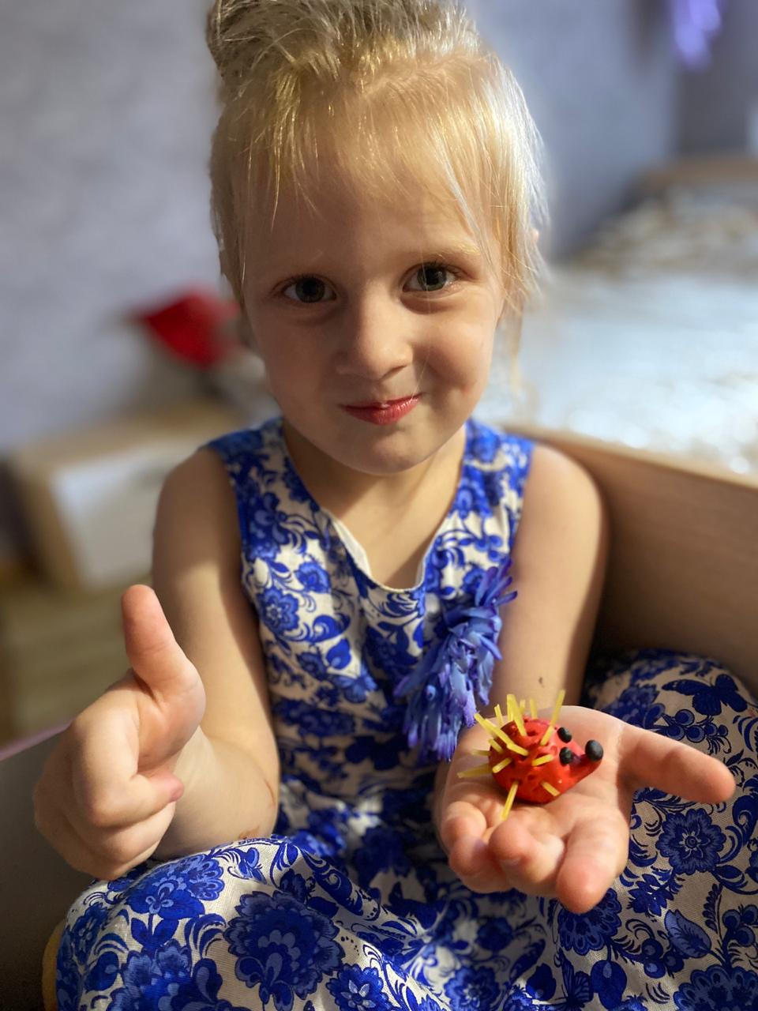
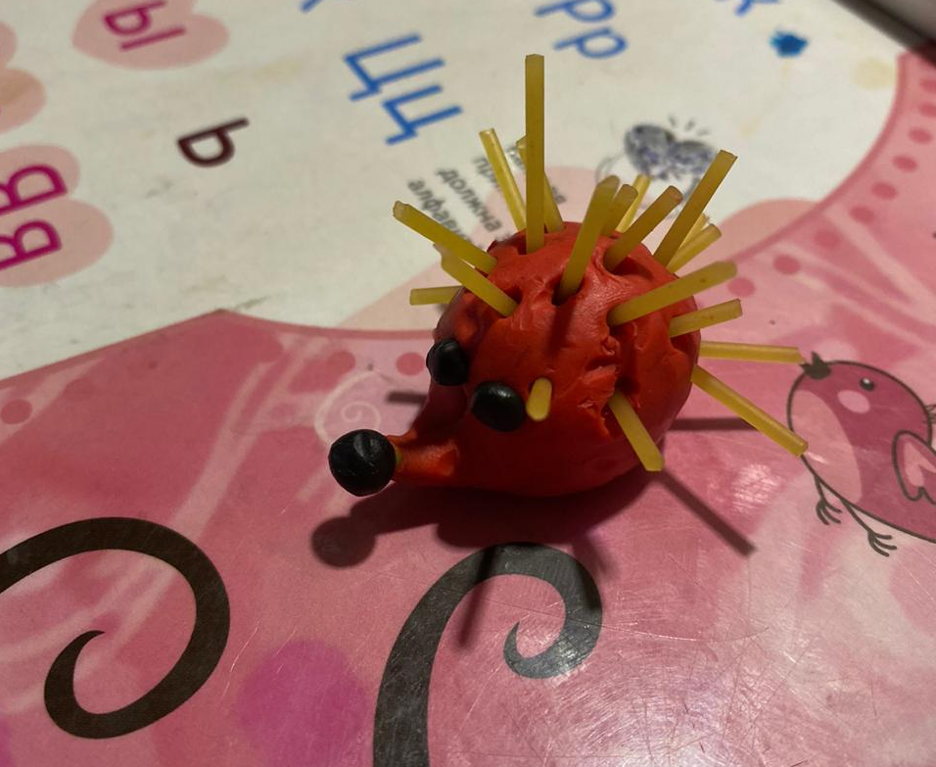
Кондакова Алиса

Денисина Полина

